1. **Màn hình đăng nhập**



Xác thực tên đăng nhập và mật khẩu để đăng nhập vào hệ thống.Đây là bước bắt buộc, nếu không đăng nhập thì người dùng không thể thao tác bất cứ chức năng nào của hệ thống.

Hệ thống này cần phải cung cấp một trang đăng nhập cho người dùng nhập vào tên đăng nhập và mật khẩu. Người dùng nhập tên tài khoản vào ô “Account” và nhập mật khẩu vào ô “Password”, mật khẩu khi nhập vào sẽ ở dạng ẩn.

Khi người dùng ấn vào nút “Login”, hệ thống sẽ kiểm tra xem tài khoản đó có tồn tại trong cở sở dữ liệu của hệ thống quản lý Log Work hay không.

Nếu có, sau đó ứng dụng sẽ dẫn người dùng đến màn hình hiển thị tổng quan các Project của hệ thống.

Nếu không có thì hệ thống hiện thông báo “The account or password is incorrect. Please enter again.” và hệ thống vẫn giữ nguyên màn hình đăng nhập để người dùng thử lại.

Khi người dùng tick vào ô Remember me thì thông tin đăng nhập sẽ được lưu vào trình duyệt trong những lần thao tác sau mà không cần phải đăng nhập lại lần nữa.

1. **Màn hình chọn chức năng**
2. **Hiển thị chức năng với quyền Admin**

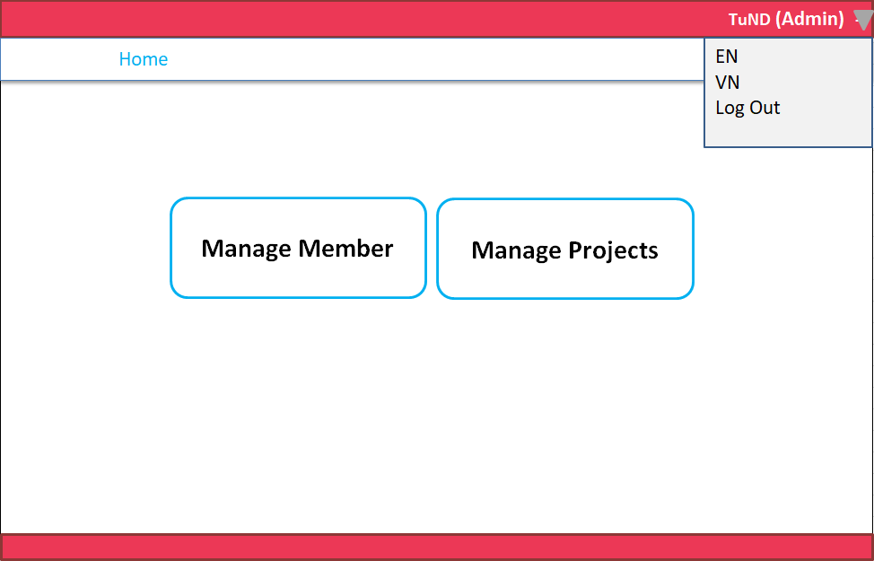

Màn hình hiển thị các chức năng sau khi đăng nhập với quyền admin bao gồm các chức năng quản lý:

* Chọn chức năng Manage Member, hiển thị ra các chức năng liên quan đến quản lý Member, cụ thể: Hiển thị, thêm, sửa, tìm kiếm.
* Chọn chức năng Manage Project, hiển thị ra danh sách tất cả các Project, có thể tạo mới, tìm kiếm, chỉnh sửa Project.

1. **Hiển thị chức năng với quyền PM**
2. **Hiển thị chức năng với quyền Member**

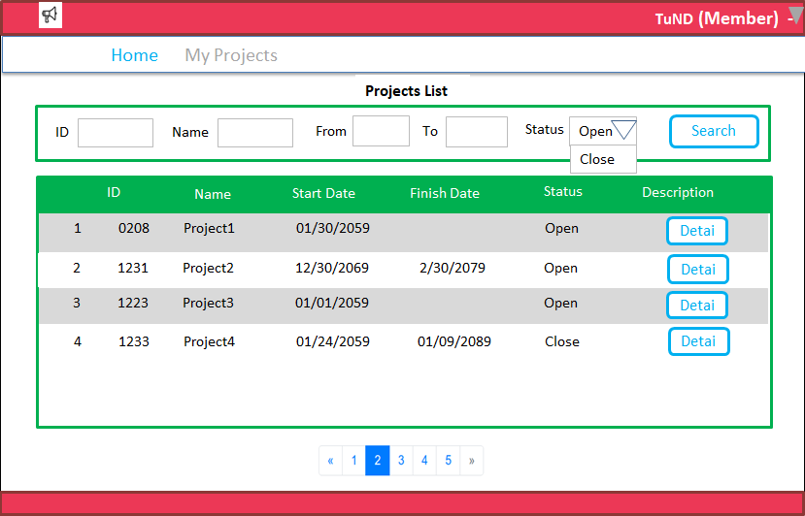

**Hình 1a.**

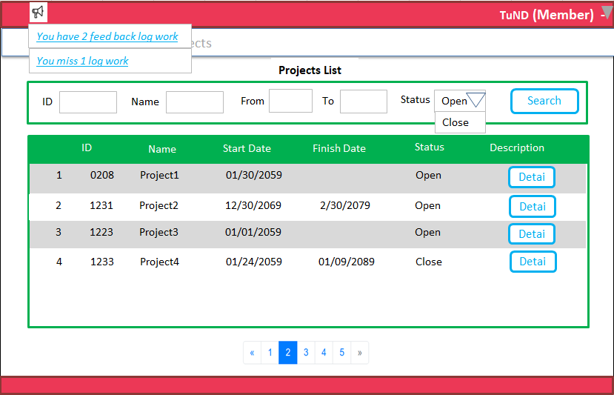

**Hình 1b.**

|  |  |
| --- | --- |
| **Tên sơ đồ chức năng** | Hiển thị chức năng với quyền Member |
| **Yêu cầu mức cao** | Hiển thị danh sách Project có trong hệ thống. Dữ liệu sẽ lấy trong bảng Project.  Nếu có feedback từ PM hoặc nếu Member quên Log Word ngày hôm trước thì sẽ hiển thị thông báo Status của Log Word như hình 1b. Dữ liệu sẽ lấy ở bảng LogWord. |
| **Người sử dụng** | Member |
| **Mô tả** | Sơ đồ chức năng này cho phép người dùng xem/ tìm các Project có trong hệ thống và xem các Project của người dùng đó. |
| **Kích hoạt** | NA |
| **Điều kiện tiên quyết** | Người dùng phải đăng nhập thành công vào hệ thống |
| **Xử lý sau** |  |

|  |  |
| --- | --- |
| **Màn hình** | Hiển thị danh sách Project với quyền Member |
| **Mô tả** | Hiển thị tất cả danh sách Project có trong hệ thống |
| **Cách truy cập** | Đăng nhập thành công với quyền Member |

**Nội dung màn hình**

|  |  |  |  |
| --- | --- | --- | --- |
| **Mục** | **Kiểu** | **Dữ liệu** | **Mô tả** |
| Home | Button |  | Màn hình danh sách Project trong hệ thống |
| My Projects | Button |  | Hiển thị danh sách các Project đã và đang tham gia của người dùng |
| ID | Label | Project.ID Project |  |
| Name | Label | Project.Name |  |
| Start Date | Label | Project.DateStart |  |
| Finish Date | Label | Project.DateFinish |  |
| Status | Label | Project.Status |  |
| Description | Button |  | Hiển thị thêm thông tin của Project như Team Size, Date must work. |
| ID | TextField – int (10) |  | Nhập ID của Project cần tìm kiếm. |
| Name | TextField – String (200) |  | Nhập Name của Project cần tìm kiếm. |
| From | TextField – Date (10) |  | Nhập ngày đầu tiên của khoảng thời gian mà Project cần tìm có status là open. |
| To | TextField – Date (10) |  | Nhập ngày kết thúc của khoảng thời gian mà Project cần tìm có status là open. |
| Status | Combobox | - Dữ liệu mặc định là trống.  - Dữ liệu được lấy từ Project.Status | Chọn Status của Project cần tìm. |
| Search | Button |  | Tìm kiếm Project có trong hệ thống theo các dữ liệu nhập vào (ID, Name, …). |

**Hành động**

|  |  |  |  |
| --- | --- | --- | --- |
| **Tên hành động** | **Mô tả** | **Thành công** | **Thất bại** |
| My Projects | Hiển thị danh sách các Project của người dùng. | Chuyển đến màn hình My Projects (Member) |  |
| Search | Member có thể tìm kiếm thông tin Project theo ID, Name, From … To … hoặc Status | - Hiển thị danh sách các Project tìm kiếm được theo dữ liệu đã nhập.  - Nếu không nhập dữ liệu nào cả thì sẽ hiển thị ra tất cả các Project có trong hệ thống.  - Nếu không có bản ghi nào trả về thì sẽ hiển thị thống báo: “There are no matching record!” |  |
| Home | Hiển thị danh sách các Project có trong hệ thống | Hiển thị danh sách các Project có trong hệ thống |  |

1. **Quản lý với quyền Admin**
   1. **Manage Member**

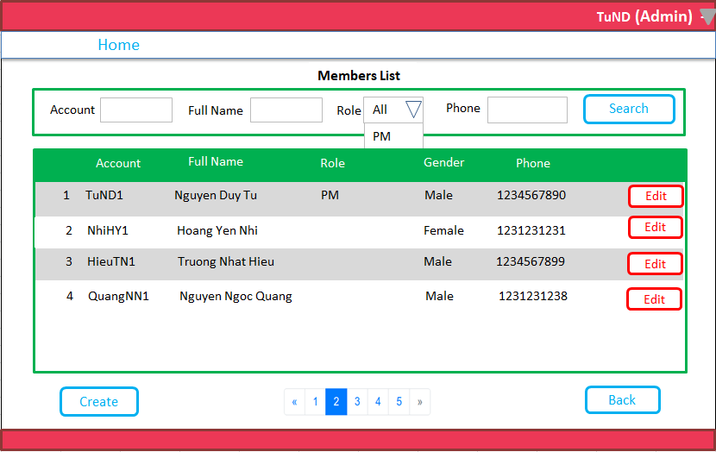

|  |  |
| --- | --- |
| **Tên sơ đồ chức năng** | Manage Member (Admin) |
| **Yêu cầu mức cao** | Hiển thị danh sách các Member có trong hệ thống. Dữ liệu sẽ lấy trong bảng Member. |
| **Người sử dụng** | Admin |
| **Mô tả** | Sơ đồ chức năng này cho phép người dùng xem/ tìm/ thêm mới/ chỉnh sửa các Member có trong hệ thống. |
| **Kích hoạt** | NA |
| **Điều kiện tiên quyết** | Người dùng phải đăng nhập thành công vào hệ thống |
| **Xử lý sau** |  |

**Nội dung màn hình**

|  |  |  |  |
| --- | --- | --- | --- |
| **Mục** | **Kiểu** | **Dữ liệu** | **Mô tả** |
| Home | Button |  | Màn hình danh sách Member trong hệ thống |
| Account | Label | Member.Account |  |
| Full Name | Label | Member.FullName |  |
| Role | Label | Member.Roles |  |
| Gender | Label | Member.Gender |  |
| Phone | Label | Member.Phone |  |
| Edit | Button |  | Chỉnh sửa thông tin Member |
| Account | TextField – String (50) |  | Nhập Account của Member cần tìm kiếm. |
| Full Name | TextField – String (200) |  | Nhập Full Name của Member cần tìm kiếm. |
| Role | Combobox | - Dữ liệu mặc định là trống.  - Dữ liệu được lấy từ Member.Roles | Chọn Role của Member cần tìm kiếm |
| Phone | TextField – String (20) |  | Nhập phone của Member cần tìm. |
| Search | Button |  | Tìm kiếm Member có trong hệ thống theo các dữ liệu nhập vào (Account, Full Name, …). |
| Create | Button |  | Tạo mới Member |
| Back | Button |  | Quay lại màn hình hiển thị chức năng với quyền Admin |

**Hành động**

|  |  |  |  |
| --- | --- | --- | --- |
| **Tên hành động** | **Mô tả** | **Thành công** | **Thất bại** |
| Home | Hiển thị danh sách các Project có trong hệ thống | Hiển thị danh sách các Project có trong hệ thống |  |
| Search | Admin có thể tìm Member với các thông tin nhập vào (như Account, Full Name, Role, Phone). | - Hiển thị danh sách Member tìm kiếm được theo dữ liệu đã nhập.  - Nếu không nhập dữ liệu nào cả thì sẽ hiển thị ra tất cả các Member có trong hệ thống.  - Nếu không có bản ghi nào trả về thì sẽ hiển thị thống báo: “There are no matching record!” |  |
| Edit | Chỉnh sửa dữ liệu của Member | Cửa sổ chỉnh sửa Member hiện ra |  |
| Create | Tạo mới Member | Cửa sổ tạo mới Member hiện ra |  |
| Back |  | Quay lại màn hình hiển thị chức năng với quyền Admin |  |

* + 1. **Màn hình chỉnh sửa Member**

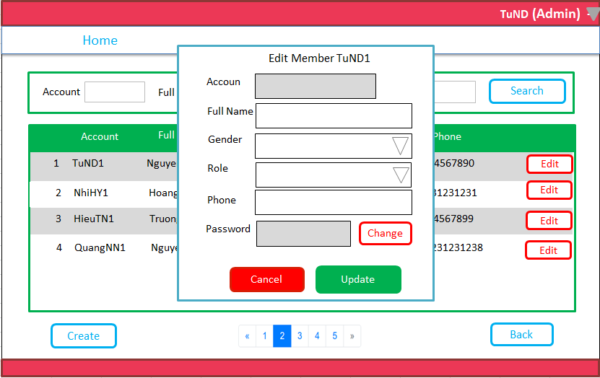

|  |  |
| --- | --- |
| **Tên sơ đồ chức năng** | Chỉnh sửa Member (Admin) |
| **Yêu cầu mức cao** | Chỉnh sửa thông tin của Member. Dữ liệu sẽ được cập nhật trong bảng Member. |
| **Người sử dụng** | Admin |
| **Mô tả** | Sơ đồ chức năng này cho phép người dùng chỉnh sửa thông tin Member có trong hệ thống. |
| **Kích hoạt** | NA |
| **Điều kiện tiên quyết** | Người dùng phải đăng nhập thành công vào hệ thống |
| **Xử lý sau** |  |

**Nội dung màn hình**

|  |  |  |  |
| --- | --- | --- | --- |
| **Mục** | **Kiểu** | **Dữ liệu** | **Mô tả** |
| Account | TextField – String (20) (Read only) | - Dữ liệu mặc định được lấy từ Member.Account |  |
| Full Name | TextField – String (200) | - Dữ liệu mặc định được lấy từ Member.fullName  - Data sẽ được lưu vào Member.FullName |  |
| Role | Combobox | -Dữ liệu mặc định được lấy từ Member.Roles  - Data sẽ được lưu vào Member.Roles |  |
| Gender | Combobox | -Dữ liệu mặc định được lấy từ Member.Gender  - Data sẽ được lưu vào Member. Gender |  |
| Phone | TextField – String (20) | -Dữ liệu mặc định được lấy từ Member.Phone  - Data sẽ được lưu vào Member. Phone |  |
| Password | TextField – String | -Dữ liệu mặc định được lấy từ Member.Password  - Data sẽ được lưu vào Member. Password  - Dữ liệu là read only.  - Nếu muốn sửa dữ liệu thì phải click vào button Change |  |
| Change | Button |  | Cho phép người dùng có thể thay đổi password. |
| Update | Button |  | Chỉnh sửa thông tin Member |
| Cancel | Button |  | Quay lại màn hình Manage Member |

**Hành động**

|  |  |  |  |
| --- | --- | --- | --- |
| **Tên hành động** | **Mô tả** | **Thành công** | **Thất bại** |
| Change | Cho phép người dùng sửa password | Cho phép người dùng sửa password |  |
| Update | Cập nhật lại dữ liệu của Member vào trong bảng Member. | Hiển thị message “Update Successful!”. |  |
| Cancel | Quay lại màn hình Manage Member. | Quay về màn hình Manage Member. |  |

* + 1. **Màn hình tạo mới Member**

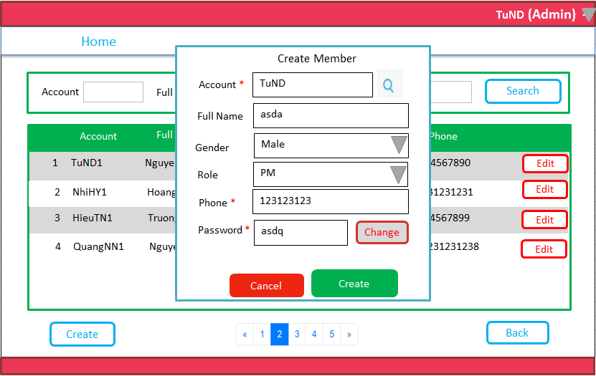

|  |  |
| --- | --- |
| **Tên sơ đồ chức năng** | Tạo mới Member (Admin) |
| **Yêu cầu mức cao** | Tạo mới thông tin của Member. Dữ liệu sẽ được chèn thêm vào trong bảng Member. |
| **Người sử dụng** | Admin |
| **Mô tả** | Sơ đồ chức năng này cho phép người dùng thêm mới thông tin Member vào trong hệ thống. |
| **Kích hoạt** | NA |
| **Điều kiện tiên quyết** | Người dùng phải đăng nhập thành công vào hệ thống |
| **Xử lý sau** |  |

**Nội dung màn hình**

|  |  |  |  |  |
| --- | --- | --- | --- | --- |
| **Mục** | **Kiểu** | **Dữ liệu** | **Bắt buộc** | **Mô tả** |
| Account | TextField – String (20) | Dữ liệu mặc định là trống.  Data sẽ được lưu vào Member.Account | Yes | Account của Member được tạo mới. |
| Icon Search | Button |  |  | Tìm kiếm account mình nhập vào đã tồn tại trong database chưa. |
| Full Name | TextField – String (200) | Dữ liệu mặc định là trống.  Data sẽ được lưu vào Member.FullName |  | Full Name của Member mình tạo mới. |
| Role | Combobox | Dữ liệu mặc định là trống.  Data sẽ được lưu vào Member.Role |  | Role của Member mình tạo mới. |
| Gender | Combobox | Dữ liệu mặc định là trống.  Data sẽ được lưu vào Member.Gender |  | Gender của Member mình tạo mới. |
| Phone | TextField – String (20) | Dữ liệu mặc định là trống.  Data sẽ được lưu vào Member.Phone | Yes | Phone của Member mình tạo mới. |
| Password | TextField – String | Dữ liệu mặc định là trống.  Data sẽ được lưu vào Member.Password | Yes | Password của Member mình tạo mới. |
| Change | Button (Disable) |  |  |  |
| Create | Button |  |  | Tạo mới Member |
| Cancel | Button |  |  | Quay lại màn hình Manage Member |

**Hành động**

|  |  |  |  |
| --- | --- | --- | --- |
| **Tên hành động** | **Mô tả** | **Thành công** | **Thất bại** |
| Search | Cho phép người dùng tìm kiếm account vừa nhập có trong hệ thống chưa. | -Nếu tồn tại account mình vừa nhập trong hệ thống sẽ hiện message: “Account already exists, please use …”. “…” ở đây chính là phần chữ cái (A-Z a-z) của account mà mình vừa nhập và số các record có phần chữ cái (A-Z a-z) có trong hệ thống giống với phần chữ cái (A-Z a-z) của account mà mình vừa nhập cộng với 1.  - Nếu không tồn tại thì sẽ hiện message: “This account is available”. |  |
| Create | Thêm mới dữ liệu của Member vào trong bảng Member. | Hiển thị message “Create Member Successful!”. | -Nếu account đó đã tồn tại trong hệ thống thì hiển thị message: “Account already exists, please use …”. “…” ở đây chính là phần chữ cái (A-Z a-z) của account mà mình vừa nhập và số các record có phần chữ cái (A-Z a-z) có trong hệ thống giống với phần chữ cái (A-Z a-z) của account mà mình vừa nhập cộng với 1.  - Nếu các trường bắt buộc nhập chưa được nhập dữ liệu thì hiển thị message là: “You must input …. Please input!”. Với “…” là tên trường bắt buộc nhập. |
| Cancel | Quay lại màn hình Manage Member mà không cập nhật lại dữ liệu của Member. | Quay về màn hình Manage Member. |  |

* 1. **Manage Projects**

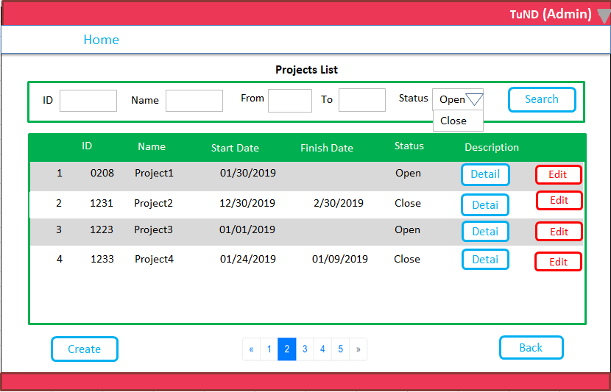

|  |  |
| --- | --- |
| **Tên sơ đồ chức năng** | Manage Project (Admin) |
| **Yêu cầu mức cao** | Hiển thị danh sách các Project có trong hệ thống. Dữ liệu sẽ lấy trong bảng Project. |
| **Người sử dụng** | Admin |
| **Mô tả** | Sơ đồ chức năng này cho phép người dùng xem/ tìm/ thêm mới/ chỉnh sửa các Project có trong hệ thống. |
| **Kích hoạt** | NA |
| **Điều kiện tiên quyết** | Người dùng phải đăng nhập thành công vào hệ thống |
| **Xử lý sau** |  |

**Nội dung màn hình**

|  |  |  |  |
| --- | --- | --- | --- |
| **Mục** | **Kiểu** | **Dữ liệu** | **Mô tả** |
| Home | Button |  | Màn hình danh sách Project trong hệ thống |
| ID | Label | Project.ID Project |  |
| Name | Label | Project.Name |  |
| Start Date | Label | Project.DateStart |  |
| Finish Date | Label | Member.DateFinish |  |
| Status | Label | Project.Status |  |
| Detail | Button |  | Xem thêm các thông tin chi tiết của Project. |
| Edit | Button |  | Chỉnh sửa thông tin Member |
| ID | TextField – int (10) |  | Nhập ID của Project cần tìm kiếm. |
| Name | TextField – String (200) |  | Nhập Name của Project cần tìm kiếm. |
| From | TextField – Date (10) |  | Nhập ngày đầu tiên của khoảng thời gian mà Project cần tìm có status là open. |
| To | TextField – Date (10) |  | Nhập ngày kết thúc của khoảng thời gian mà Project cần tìm có status là open. |
| Status | Combobox | - Dữ liệu mặc định là trống.  - Dữ liệu được lấy từ Project.Status. | Chọn Status của Project cần tìm. |
| Search | Button |  | Tìm kiếm Project có trong hệ thống theo các dữ liệu nhập vào (ID, Name, …). |
| Create | Button |  | Tạo mới Member |
| Back | Button |  | Quay lại màn hình hiển thị chức năng với quyền Admin |

**Hành động**

|  |  |  |  |
| --- | --- | --- | --- |
| **Tên hành động** | **Mô tả** | **Thành công** | **Thất bại** |
| Home | Hiển thị danh sách các Project có trong hệ thống | Hiển thị danh sách các Project có trong hệ thống |  |
| Search | Admin có thể tìm kiếm thông tin Project theo ID, Name, From … To … hoặc Status | - Hiển thị danh sách các Project tìm kiếm được theo dữ liệu đã nhập.  - Nếu không nhập dữ liệu nào cả thì sẽ hiển thị ra tất cả các Project có trong hệ thống.  - Nếu không có bản ghi nào trả về thì sẽ hiển thị thông báo: “There are no matching record!” |  |
| Detail | Xem các thông tin của Project có trong bảng Project. | Hiển thị cửa sổ Project Detail. |  |
| Edit | Chỉnh sửa dữ liệu của Project | Hiển thị cửa sổ Edit Project. |  |
| Create | Tạo mới Member | Hiển thị cửa số Create Project. |  |
| Back |  | Quay lại màn hình hiển thị chức năng với quyền Admin |  |

* + 1. **Project Detail**

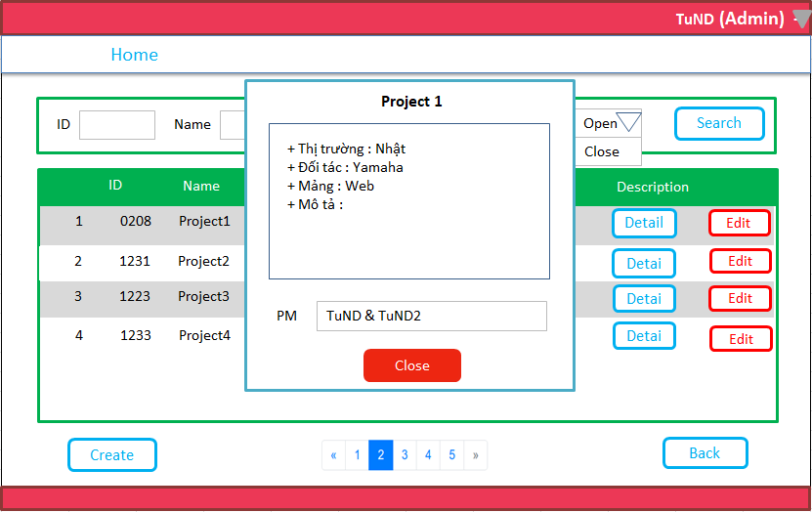

|  |  |
| --- | --- |
| **Tên sơ đồ chức năng** | Project Detail(Admin) |
| **Yêu cầu mức cao** | Hiển thị các thông tin chi tiết của Project. Dữ liệu sẽ lấy trong bảng Project. |
| **Người sử dụng** | Admin |
| **Mô tả** | Sơ đồ chức năng này cho phép người dùng xem thêm các thông tin chi tiết của Project có trong hệ thống. |
| **Kích hoạt** | NA |
| **Điều kiện tiên quyết** | Người dùng phải đăng nhập thành công vào hệ thống |
| **Xử lý sau** |  |

**Nội dung màn hình**

|  |  |  |  |
| --- | --- | --- | --- |
| **Mục** | **Kiểu** | **Dữ liệu** | **Mô tả** |
| Project Detail | Label | Dữ liệu được lấy từ Project.Description. |  |
| PM | Label | Dữ liệu được lấy từ bảng Join Project.Account. |  |

**Hành động**

|  |  |  |  |
| --- | --- | --- | --- |
| **Tên hành động** | **Mô tả** | **Thành công** | **Thất bại** |
| Close | Đóng cửa sổ Project Detail | Quay về màn hình Manage Projects |  |

* + 1. **Edit Project**

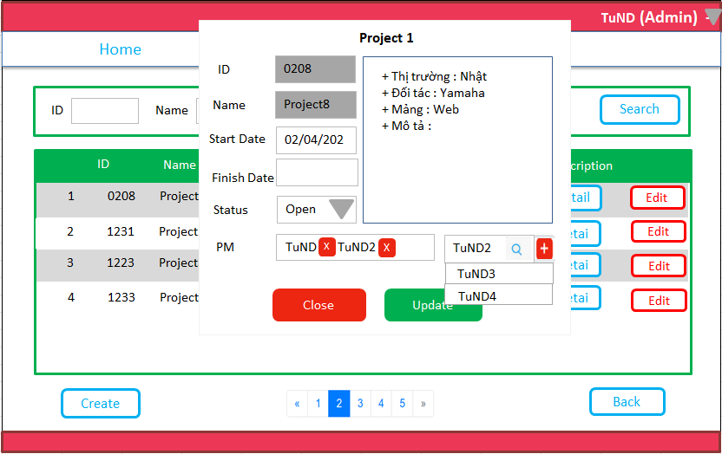

* + 1. **Create Project**

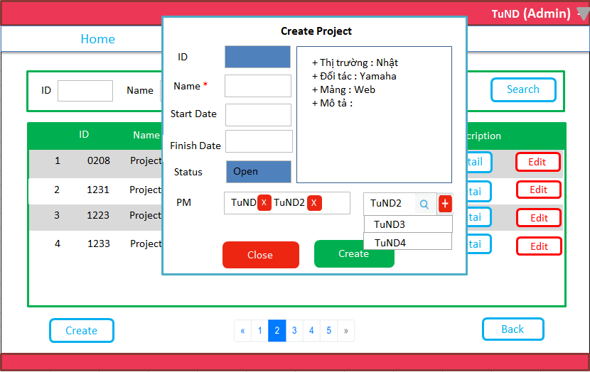

|  |  |
| --- | --- |
| **Tên sơ đồ chức năng** | Create Project (Admin) |
| **Yêu cầu mức cao** | Thêm mới Project. Dữ liệu sẽ được cập nhật trong bảng Project. |
| **Người sử dụng** | Admin |
| **Mô tả** | Sơ đồ chức năng này cho phép người dùng thêm mới Project vào hệ thống. |
| **Kích hoạt** | NA |
| **Điều kiện tiên quyết** | Người dùng phải đăng nhập thành công vào hệ thống |
| **Xử lý sau** |  |

**Nội dung màn hình**

|  |  |  |  |  |
| --- | --- | --- | --- | --- |
| **Mục** | **Kiểu** | **Dữ liệu** | **Bắt buộc** | **Mô tả** |
| ID | TextField – int (10) (Disable) |  |  |  |
| Name | TextField – String (200) | - Dữ liệu mặc định là trống.  - Data sẽ được lưu vào Project.Name | Yes | Name của Project mình tạo mới. |
| Start Date | TextField – Date (10) | - Dữ liệu mặc định là trống.  - Data sẽ được lưu vào Project. DateStart |  | Start Date của Project mình tạo mới. |
| Finish Date | TextField – Date (10) | - Dữ liệu mặc định là trống.  - Data sẽ được lưu vào Project. DateFinish |  | Finish Date của Project mình tạo mới. |
| Status | TextField – String (20)  (Disable) | - Dữ liệu mặc định là Open.  - Data được lưu vào Project.Status |  | Status của Project mình tạo mới. |
| PM | Label | - Dữ liệu mặc định là trống.  - Data sẽ được lưu vào Join Project.Account |  | PM của Project mình tạo mới. |
| Icon “x” | Button |  |  | Xóa account đó ra khỏi PM của Project |
| Search Field | TextField – String (20) |  |  | Nhập account của Member muốn thêm vào làm PM của Project. |
| Icon Search | Button |  |  | Tìm kiếm account vừa nhập |
| Icon “+” | Button |  |  | Thêm account vừa tìm kiếm được vào làm PM của Project |
| Create | Button |  |  | Thêm mới Project vào hệ thống |
| Close | Button |  |  | Quay lại màn hình Manage Projects. |

**Hành động**

|  |  |  |  |
| --- | --- | --- | --- |
| **Tên hành động** | **Mô tả** | **Thành công** | **Thất bại** |
| Search | Cho phép người dùng search account của Member muốn thêm vào role PM | Hiển thị account vừa tìm được dưới dạng dropdown list để chọn. |  |
| Thêm mới account Member vào role PM của Project | Cho phép người dùng thêm mới account Member vào role PM của Project | - Hiển thị message “Add Successful!”.  - Account vừa thêm hiển thị tại phần PM. |  |
| Xóa account Member ra khỏi role PM của Project | Cho phép người dùng xóa account Member ra khỏi PM của Project | - Hiển thị popup message: “Do you want delete this account?”. Nếu chọn OK thì sẽ hiển thị message: “Delete Successful!” đồng thời account này sẽ bị xóa ra khỏi role PM của Project. Nếu chọn Cancel thì sẽ không xóa account này. |  |
| Create | Thêm mới các dữ liệu của Project đã tạo vào trong bảng Project, Join Project, Member. | Hiển thị message “Create Successful!”. |  |
| Cancel | Quay lại màn hình Manage Projects. | Quay về màn hình Manage Member. |  |